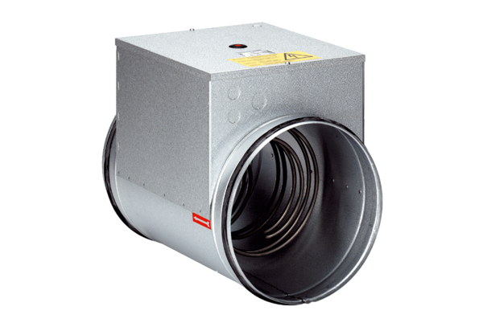Elektryczna nagrzewnica powietrza ERH 20-2Opakowanie jednostkowe: 1 sztukaAsortyment: C
Numer artykułu: 0082.0103Producent: MAICO

